Philippe Brault
(En savoir plus sur Philippe Brault)
Biographie
Agé de 39 ans, il travaille en indépendant pour la presse française depuis une dizaine d'années. Il vient de rejoindre le collectif de photographes, l'Oeil public.
Philippe Brault découvre la photographie lors d'un séjour au Liban en 1989. Après quelques années dans l'audiovisuel, il s'y consacre entièrement à partir de 1993 et commence à collaborer avec la presse: Libération, le Monde, Télérama, L'Express, Le Publico (Portugal), Courrier cadre... Il crée en 1996 le site internet "revue.com" avec Jean Paul Guadagnin et 8 photographes indépendants. Il mène en parallèle des travaux plus personnels, dont un premier travail autour de la vieillesse de travailleurs immigrés, publié en 1997 aux Editions Actes Sud sous le titre "Cela commence par..." Il expose en France, en Suisse et au Maroc. Il commence aujourd'hui un nouveau projet sur l'idée "d'obstacles à la libérté d'aller et venir", entamé dans les Balkans puis en France. Une exposition consacrée à son travail dans les Balkans est prévue en novembre 2005 en Pennsylvanie (USA).

Exposition
« Cela commence par...Vieillesses de travailleurs immigrés, France 1994-1997 »
Une exposition réalisée par Philippe Brault
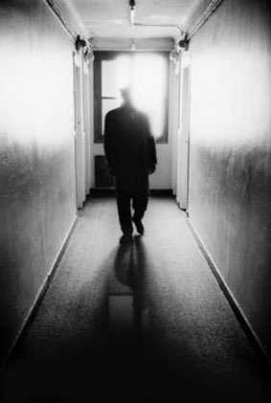
Né en 1965 à Brest, Philippe Brault est photographe depuis 1993.
Il travaille régulièrement pour la presse française, notamment avec Libération, Nova Magazine, le Monde, Télérama. Il a réalisé de nombreux reportages photographiques parmi lesquels « les poseurs de voies », l'Hiver le blocus (Arménie), le bel espoir (St Domingue, Haïti, Cuba).
En 1966 il crée avec huit photographes indépendants un site photographique sur internet, revue.com et réalise l'année suivante un reportage sur le tournage du film « Mémoires d'immigrés » de Yamina Benguigui.
Composé d'une vingtaine de photographies, l'exposition « Cela commence par... » est le fruit d'un travail de plusieurs années qui a abouti à la publication d'un livre aux éditions Actes Sud. Cet ouvrage dévoile la vieillesse des travailleurs immigrés en France entre 1994 et 1997 à travers d'une part, le travail photographique de Philippe Brault et d'autre part, le texte de l'écrivain Christophe Gallaz.
